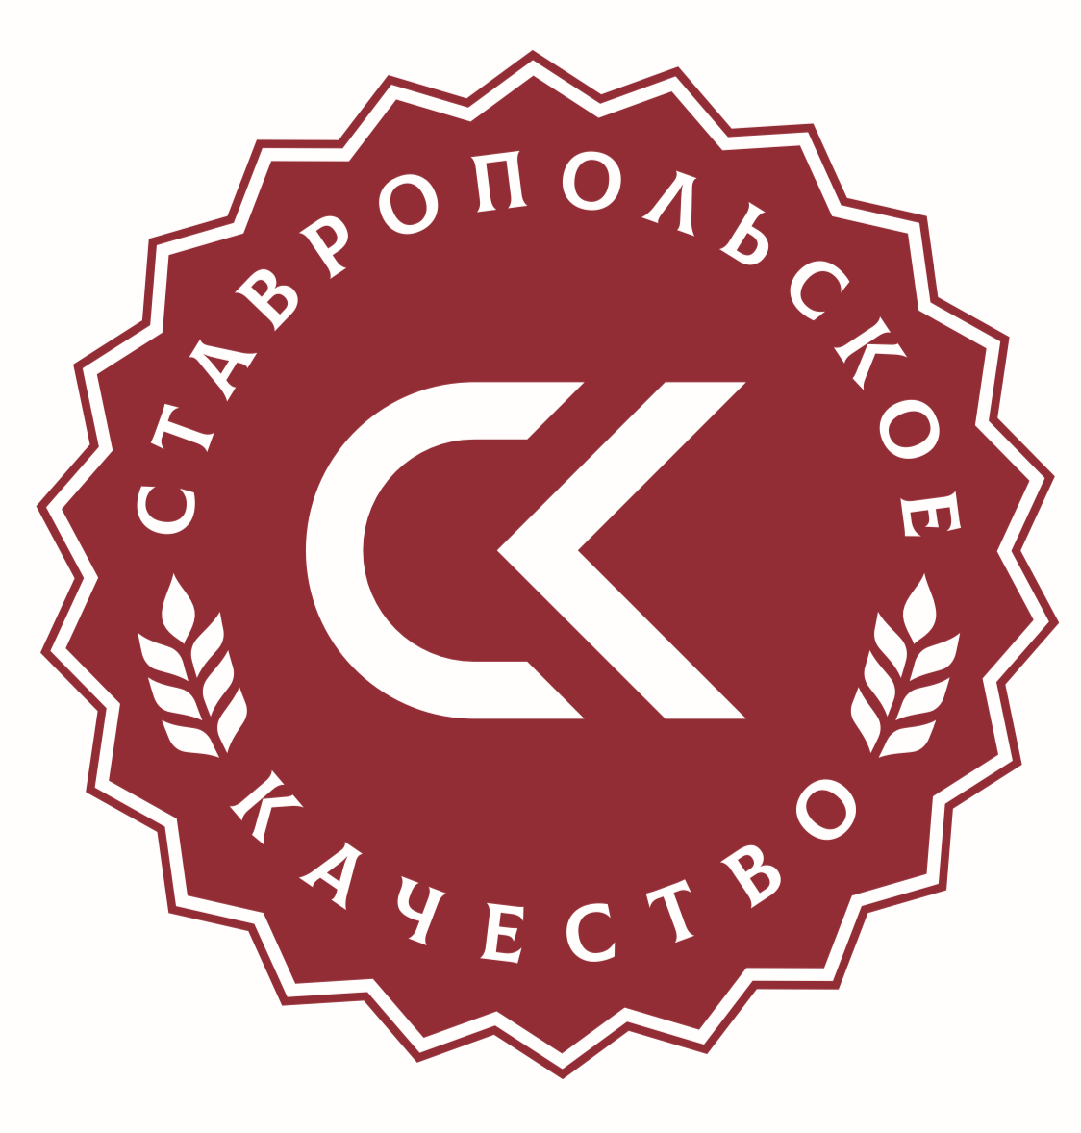
Министерство экономического развития Ставропольского края сообщает о начале приема заявок для участия в краевом конкурсе в области качества «Ставропольское качество»
В соответствии с Постановлением Правительства Ставропольского края от 21 октября 2021 г. № 536-п «О краевом конкурсе в области качества «Ставропольское качество» и приказом министерства экономического развития Ставропольского края от 19 апреля 2023 г. № 241/од «О краевом конкурсе в области качества «Ставропольское качества» объявляем о начале проведения краевого конкурса в области качества «Ставропольское качество» (далее – конкурс).
Организатор конкурса – министерство экономического развития Ставропольского края.
В Конкурсе могут принимать участие организации и индивидуальные предприниматели, осуществляющие деятельность в сфере пищевой и перерабатывающей промышленности на территории Ставропольского края.
Заявки на участие в конкурсе принимает государственное казенное учреждение Ставропольского края «Научно-исследовательский аналитический центр» (далее – оператор Конкурса) до 01 августа 2025 года по адресу: 356240, Ставропольский край, М.О. Шпаковский, г. Михайловск, ул. Привокзальная, зд. 3, тел. 8 (8652) 25-77-56.
К заявке прилагаются:
- копии сертификатов соответствия или деклараций о соответствии продукции требованиям технических регламентов Таможенного союза (ТС),
требованиям систем добровольной сертификации, экологического сертификата на продукцию с приложением копий экспертных заключений (при наличии), заверенные руководителем организации или иным уполномоченным лицом организации;
- выписки из технических условий (далее – ТУ), стандарта организации, в части требования к качеству и безопасности товара (органолептические и физико-химические показатели, технические требования), маркировке;
- копии сертификатов соответствия систем менеджмента (система менеджмента качества (СМК), в том числе система ХАССП), системы экологического менеджмента (СЭМ), системы менеджмента безопасности труда и охраны здоровья (СМБТиОЗ), системы менеджмента энергоэффективности (СМЭЭ) (при наличии), заверенные руководителем организации или иным уполномоченным лицом организации;
- информация об организации (пресс-релиз);
- копия лицензии на производство товара (только для алкогольной продукции);
- копия этикетки на товар, заверенная руководителем организации или иным уполномоченным лицом организации.
Лауреатам конкурса «Ставропольское качество» предусмотрены преференции в виде льготных микрозаймов, предоставляемых Фондом микрофинансирования*.
*Льготные условия предоставления микрозаймов

Фондом микрофинансирования для организаций, товары которых стали лауреатами Конкурса «Ставропольское качество»

Сумма займа: до 5 000 000 рублей включительно.

Процентные ставки:
· 6% годовых - на приобретение оборотных средств;
· 5% годовых - на инвестиционные цели.
Срок предоставления:
· до 24 месяцев на приобретение оборотных средств;
· до 36 месяцев на инвестиционные цели.
Форма предоставления:
· единовременный микрозайм.
Порядок погашения:
· равными платежами;
· по индивидуальному графику.

Заемщик: субъекты малого и среднего предпринимательства - действующие победители конкурса «Ставропольское качество» (на момент подачи

заявления на получение микрозайма срок со дня получения диплома лауреата краевого конкурса «Ставропольское качество» не превышает двух лет).
Требования к обеспечению:
· залог ликвидного имущества/третьих лиц;
· для срока свыше 24 месяцев - только недвижимость (кроме случаев поручительства Гарантийного фонда);
при недостатке залога возможно поручительство Гарантийного фонда СК.

